Приморский край
( центр Владивосток)
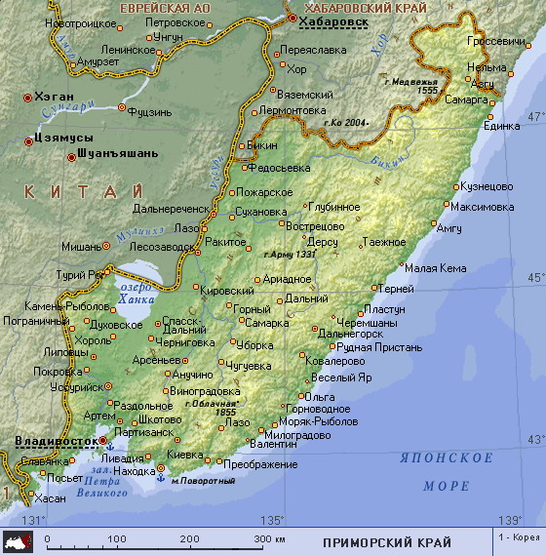

Мартина Кратка (179279)


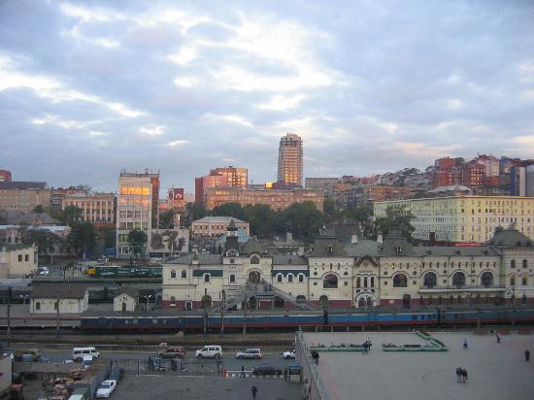
Общая характеристика Приморского края

- Nазвание региона. Главный город. Месторасположение. Площадь
Приморский край занимает юго-восточную окраину России. Он находится в самой юго-восточной части Дальнего Востока на берегу Японского моря. Приморский край занимает территорию 165,9 тыс. км2, что представляет около 1% площади Российской Федерациию (25 место в РФ). К Приморскому региону относятся некоторые острова: Русский, Ропова, Путятина, Рейнеке, Рикорда, Римского-Корсакова, Аскольд и другие. Названия получили в честь мореплавателей. Центральную и восточную части края занимают горы Сихотэ-Алинь (высота до 1932 м). Самое крупное озеро Ханка находится на юго-западе.

В состав Приморского края входит 25 районов, 12 городов, 46 поселков гор типа, 617 населенные пунктов. Плотность населения представляет 11,9 чел/км 75,4% жителей Приморского края живет в городах. Приморский край был основан в 1938 году. Что касается часовых пасем, относится Приморский край к так называемому Vladivostok Time Zone, (+10:00 зимнее время) (+11:00 летнее время).
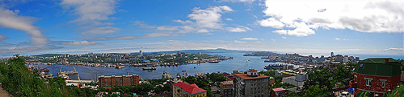

- Количество жителей. Климат
В Приморском крае живет 1 982,2 тыс (2001), что представляет 1,43% из общего количества жителей РФ. Среди жителей этого края можно вычислить 186 000 русских, 90 000 украинцев, более 14 500 татаров, 3900 китайцев далее встречаются в общим 100 народов (беларуси, армяне, азербайджанцы).
Климат умеренный, муссоный, влажный. Зима сухая (влажная) и холодная с ясной погодой. Очень важную роль здесь играет географическое положение, солнечная радиация и движение воздушеных масс, которые на него важным образом влияют. Приморский край отличается некоторыми особенностями – летом появляются обильные осадки и туман. Летом встречаются тропические циклоны - тайфуны, которые способны уничтожить урожай и таким образом наносят ущерб сельскому хозяйству. Самая высокая температура достигла +41 °C и самую низкую температуру -54 °C измерили в Красноармейском районе.

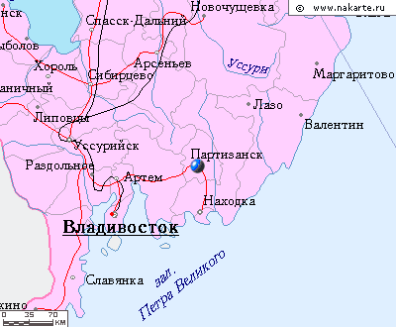
- Самые крупные города
Самые крупные города - Владивосток, самый главный крупный в Приморском крае и целом на Дальнем Востоке России. Кроме главных городов, к которым относятся Артем, Большой Камень и Партизанск, находятся в Приморском крае еще 25 поселков городского типа, из которых большинство содержает более 10 тыс. человек. Среди других городов можно еще припомнить Арсеньев, Дальнегорск, Дальнереченск, Лесозаводск, Находка, Спасск-Дальний и Уссурийск.

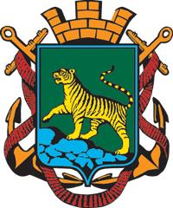
Владивосток – это самый крупный порт на побережье Тихого океана и восточной окраине России. Является промышленным, транспортным, научным и культурным центром Приморского края и одновременно конечным пунктом самой длинной в мире трансибирской магистралы и в конце концов между Владивостоком и Хабаровском построена самая длинная авиотрасса России. В Владивостоке живет 634 тыс. человек. Из главных промышленных отраслей надо выделить рыбную промышленность и машиностроение, из машиностроительных отраслей наиболее широко представлены судоремонт и судостроение.
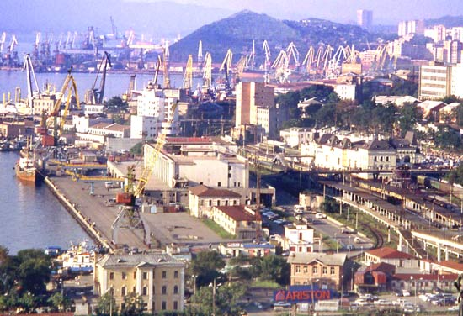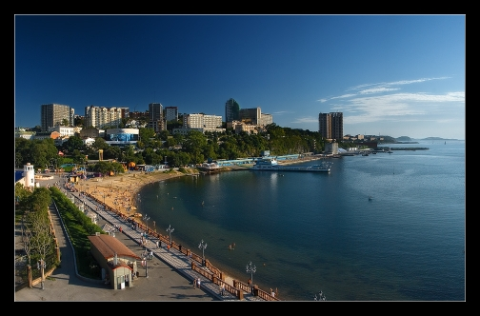

- Промышленность
Владивосток является крупным портом, значит, очень важное дело занимает рыболовство (ОАО Морское рыболовство). Что касается металлургии – то самую большую часть занимает добыча угля (47%). Кроме того в Приморском крае может встретить месторождение цветных металлов, серебра и золота (21%), неметаллов (14%), б лагородных металлов (10%) и полезных ископаемых. На Дальнем Востоке функционирует самая мощная горнодобывающая промышленность из-за открытия целого ряда крупных и уникальных месторождений разнообразных полезных ископаемых. В годах 1999-2000 намерена производство на добычу газа и нефти (ОАО Роснефть – Находканефтепродукт) прежде всего на побережье Японского моря. Кроме ресурсов ископаемых можно заметить еще гидроресурсы. Важную роль насчет промышленных отраслей исполняют кроме цветной металлургии и добычи угля также машиностроение, металлобработке химическая, легкая, лесная и деревообрабатывающая промышленность (80% территории занимают леса – хвойные, широколиственные, мелколиственные). Насчет земледелия распрастранено выращивание пшеницы, риса, ячменя, овса и кормовых культур и оленеводство и пчеловодство.
- 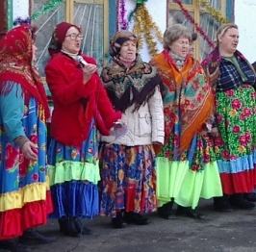
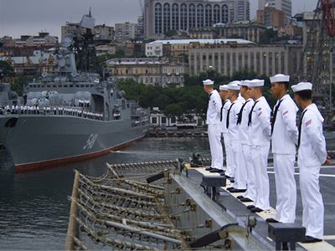
- Известные люди
Известные люди этого края предствавляют прежде всего морские офицеры, адмиралы (Небельский).

- Достопримечательности
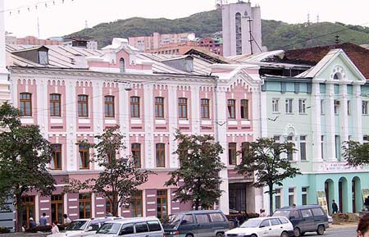

Что касается достопримечательностей Приморского края, надо сказать, что больше всего находится более двухсот памятников в самом сердце края – Владивостоке. Культурную жизнь исполняют его театры – Камерный, Драматический театр им. Максима Горького, важную роль тоже играет Приморская филармония. В Владивостоке поместились лучшие здравницы Сибири и Дальнего Востока. В крае даже используются термальные холодные источники лечебных минеральных вод. Интересный памятник – владивостокская крепость считается уникальным памятником военно-оборонительного зодчества. Она служила для защиты владивостокского порта – главной базы Сибирской флотилии.

http://mirslovarei.com/content_bes/Primorskij-Kraj-49888.html

